Санкт-Петербургский политехнический университет Петра Великого

Институт машиностроения, металлургии и транспорта

Кафедра «Высшая школа машиностроения»

**ОТЧЁТ ПО ЛАБОРАТОРНОЙ РАБОТЕ №2**

Дисциплина: «Теория автоматического управления»

Тема: «Синтез желаемой передаточной функции системы»

Студент гр. 3331501/60601 A. Ю. Коновалов

Преподаватель М. Н. Полищук

«___» _____________2019

Санкт-Петербург

2019

**Цель работы** – изучить методику синтеза закона управления следящей системы с отрицательной обратной связью на основе логарифмических частотных характеристик разомкнутой системы.

**Задачи работы** – выбрать передаточную функцию желаемой системы, определить параметры функциональных блоков системы управления, найти характеристики желаемой системы.

**Краткая теоретическая часть**

Логика синтеза следующая.

* На первом этапе определяют так называемую желаемую амплитудно-частотную характеристику (ЛАХ) и соответственно желаемую передаточную функцию. Система, имеющая такие характеристики, обладает всеми необходимыми (определенными в задании) свойствами: запасами устойчивости, точностью и быстродействием.
* На втором этапе путем выбора корректирующих звеньев «подгоняют», насколько это возможно, передаточную функцию реальной системы к желаемой передаточной функции.
* На завершающем этапе проверяют свойства полученной синтезированной системы.
* Проектируемая система имеет передаточную функцию близкую к желаемой передаточной функции. Следовательно, можно надеяться, что свойства проектируемой системы будут близки к свойствам желаемой системы, что и является целью синтеза.

**Математическая модель системы**

Динамическая модель вращательной степени подвижности промышленного робота строится на основе следующих уравнений:

* уравнение баланса моментов сил на валу двигателя:

где – приведенный момент инерции вала двигателя, включающий момент инерции ротора двигателя и момент инерции входной ступени редуктора; угол поворота вала двигателя; момент двигателя; момент противодействия со стороны вала нагрузки.

* уравнение баланса моментов сил на валу нагрузки:

где – приведенный момент инерции вала нагрузки, включающий момент инерции выходной ступени редуктора и момент инерции нагрузки; угол поворота вала нагрузки; движущий момент, приложенный к валу нагрузки; – момент нагрузки.

* соотношение между моментами на входе и выходе редуктора

где *с* – жесткость редуктора, приведенная к выходной ступени; *i* – передаточное отношение редуктора.

* уравнение, связывающее напряжения на входе и выходе усилителя мощности

где , напряжения на входе и выходе усилителя мощности; постоянная времени и коэффициент усиления усилителя мощности.

* уравнение баланса напряжений в якорной цепи двигателя:

где *L, R* - индуктивность и активное сопротивления якорной цепи; напряжение на входе и ток в якорной цепи двигателя; *E* – противоЭДС.

* зависимость между моментом, развиваемым двигателем (движущим моментом) и током в цепи якоря:

где - коэффициент момента.

* зависимость противо-ЭДС от скорости вращения ротора двигателя:

где – коэффициент ЭДС.

Постоянные параметры двигателя и определяются по формулам:

В случае линейной, непрерывной, абсолютно жесткой системы (когда можно пренебречь податливостью ее элементов, дискретизацией сигналов и нелинейными эффектами) математическая модель объекта управления (двигатель-редуктор-нагрузка) без обратной связи может быть приведена к виду

где передаточные функции объекта по управляющему воздействию и моменту нагрузки соответственно; *p* – переменная Лапласа; – коэффициент передачи двигателя по напряжению; – коэффициент передачи двигателя по моменту; – электромагнитная постоянная времени якорной цепи; – электромеханическая постоянная времени системы.

Для придания системе в целом требуемых свойств по точности и быстродействию объект управления охватывается отрицательной обратной связью по положению и локальной обратной связью по скорости. Для этого в систему добавляются датчики положения, скорости и функциональные блоки. При этом основным назначением главного контура обратной связи является обеспечение требуемой точности системы, а контура скорости - повышение быстродействия.

Обозначим статические коэффициенты передачи датчиков положения и скорости через и соответственно. Инерционность датчиков считается пренебрежимо малой. Передаточные функции функциональных блоков ФБ1 и ФБ2 запишем в виде

где и коэффициенты передачи функциональные блоков; и – передаточные функции корректирующих устройств, вводимых для обеспечения устойчивости нужного качества управления.

Полученная математическая модель позволяет построить структурную схему системы (рис. 1).

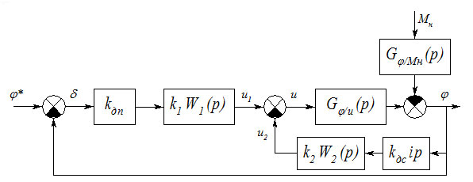

Рисунок 1 – Структурная схема системы

**Определение вида и параметров желаемой передаточной функции**

Ввиду наличия возрастающих с постоянной скоростью воздействий система должна быть астатической по полезному сигналу, а значит, желаемая передаточная функция разомкнутой системы должна иметь вид

где *N(p)* – произвольная дробно-рациональная функция, такая что *N*(0)=1, а структура обеспечивает устойчивость замкнутый системы.

Для случая линейно возрастающей во времени функции и постоянного значения можно получить значение установившейся ошибки через коэффициенты ошибок в виде

Система является астатической по сигналу , поэтому коэффициент ошибки по положению . Коэффициент ошибки по скорости для сигнала и коэффициент ошибки по положению *do* для сигнала определяются по формулам

В результате вычислений получаем

где общий коэффициент усиления разомкнутой системы.

Выражение для максимального значения установившейся ошибки примет вид

Чтобы удовлетворить требование , необходимо выполнить следующее условие на выбор общего коэффициента усиления *К*

Перейдем теперь ко второму стандартному режиму – гармонической траектории движения манипулятора при отсутствии момента нагрузки, . Прежде всего, определим амплитуду *А* и частотный диапазон сигнала так, чтобы значения и не превышали заданных максимальных значений и соответственно:

Так как для линейной системы реакция на гармонический входной сигнал в установившемся режиме также является гармонической, то вид сигнала ошибки отработки подобной траектории будет определяться выражением

Амплитудное (максимальное) значение установившейся ошибки имеет вид

откуда получаем ограничение на АЧХ разомкнутой системы

Геометрически эти условия означают, что логарифмическая амплитудно-частотная характеристика (ЛАХ) разомкнутой системы должна удовлетворять следующим условиям:

* низкочастотная часть ЛАХ должна иметь наклон –20 дБ/дек, соответствующий идеальному интегратору, и при =1 проходить выше точки ;
* в диапазоне частот ЛAX должна проходить выше значения ,
* кроме того, чтобы замкнутая система обладала достаточными запасами устойчивости, необходимо, чтобы ЛАХ разомкнутой системы пересекала ось частот с наклоном –20 дБ/дек.

Типовая характеристика желаемой ЛАХ, соответствующая данным требованиям, приведена на рис. 2.

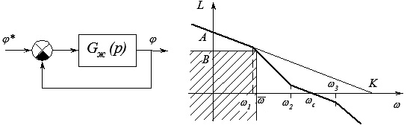

Рисунок 2 – Типовая характеристика желаемой ЛАХ

Из геометрических соображений [2] характерные частоты и соответствующие постоянные времени определяются формулами:

Расчеты представлены ниже

Параметр α определяет место расположения частоты среза на участке прямой, пересекающей ось абсцисс под углом –20 дБ/дек. При α=3,2 это пересечение происходит в середине прямой.

По частоте среза ωс = αω2 оценивается время переходного процесса для системы с обратной связью:



Найденная оценка меньше требуемого по заданию значения с, что свидетельствует о том, что параметры желаемой системы определяют в силу.

***Выбор корректирующих звеньев***

Последний шаг – выбор корректирующих звеньев передаточные функции корректирующих звеньев определяют из условия, чтобы вся система целом обладала теми же (или почти теми же) динамическими свойствами, что и желаемая.

Если пренебречь малыми постоянными времени и (т. е. считать и ) и принять = 1, получим для передаточной функции разомкнутой системы;

Теперь передаточную функцию последовательного корректирующего звена можно взять в виде а коэффициент рассчитать из условия :

При этом коэффициент *k*1 определяется следующим образом:

Преобразуем структурную схему системы (рисунок 1), приведя ее к эквивалентному виду, представленному на рисунке 3.

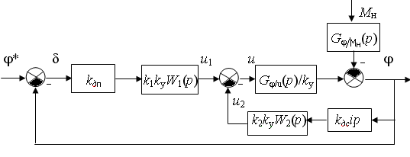

Риcунок 3 – Преобразованная структурная схема

Из схемы видно, что свойства системы зависят от произведения значений *kдпk*1*k*у и *k*2*k*у*kдс*, которые определяются однозначно:

Получаем

После определения выражений для характеристик функциональных блоков структурная схема системы примет следующий окончательный вид:

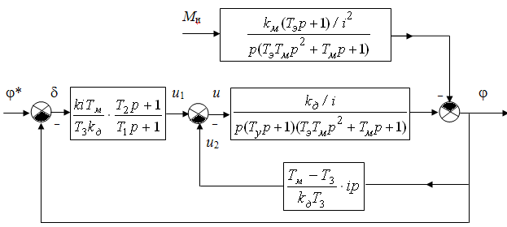

Рисунок 4 – Окончательный вид структурной схемы системы

**Вывод:** была выбрана передаточная функция желаемой системы, определены параметры функциональных блоков системы управления, найдены её характеристики.